Kidetietokanta – Toteutusdokumentti
Vesa Ylhäinen & Jussi Tiira

Johdanto
Tämän järjestelmän tarkoitus on antaa tutkijoille helppo pääsy jääkiteistä kerättyyn tietoon. Lisäksi se mahdollistaa Hannakaisa Lindqvistin kehittämän ICPCA kideluokittimen helpon testauksen. Järjestelmä on tehty käytettäväksi Helsingin Yliopiston fysiikan laitoksen jääkidetutkimuksessa.

Toimintaymäristö
Tieto on tallennettu posgresSQL tietokantaan ja siihen pääsee käsiksi html sivujen kautta toimivalla php ohjelmalla. Järjestelmä on tällä hetkellä asennettu laitoksen Users palvelimelle.

Rajaukset
Järjestelmän toteutuksessa keskitymme järjestelmän välttämättömään toiminnallisuuteen. Ulkoasu tulee olemaan funktionaalinen ja minimalistinen. Järjestelmä on tarkoitettu tutkijoiden käyttöön joten pyrimme tarjoaamaan datan mahdollisimman täydellisenä ja muokattavassa muodossa. Esimerkiksi graafisia esityksiä datasta järjestelmämme ei tarjoa. Oletamme että tutkijat haluavat kuitenkin kuvantaa dataa itse.

Kehitysmahdollisuuksia ovat muunmuassa automaattinen käyttäjien hallinta, csv latauksen ohella txt muotoinen datan esikatselu ja koko datasettiä koskevan statistiikan näyttäminen.

Ohjelmiston yleisrakenne

Ohjelmisto koostuu seuraavista sivuista.

Login.php
Sivu jonka käyttäjä näkee ensimmäisenä. Sisältää sisäänkirjautumislomakkeen joka oikeilla tunnuksilla johtaa csv-generator.php sivulle. Väärät tunnukset tuottavat virheilmoituksen. Lisäksi mahdollistaa käyttöoikeuksien pyynnön sähköpostilomakkeella.
Csv.generator.php
Ojelmiston pääsivu joka sisältää valintakentät datasetin rajaamiseen, reset painikkeen lomakkeen tyhjentämiseksi sekä submit painikkeen jota painamalla käyttäjälle tarjoutuu mahdollisuus ladata valitsemansa datasetti csv tiedostona. Lisäksi sisältää navigointipalkin josta pääsee manual classification sivulle sekä kirjautumaan ulos. Uloskirjautuminen palauttaa käyttäjän login.php sivulle.
Manual_classification.php
Näyttää kiteiden kuvia käyttäjälle. Sisältää dataseting rajausvalinnat sekä valikon josta käyttäjä voi luokitella annetun kiteen. Lisäksi sisältää navigointipalkin josta pääsee csv-generator sivulle sekä kirjautumaan ulos.

Järjestelmän toiminta

Komponenttien välinen viestintä käyttäjän kirjautuessa.

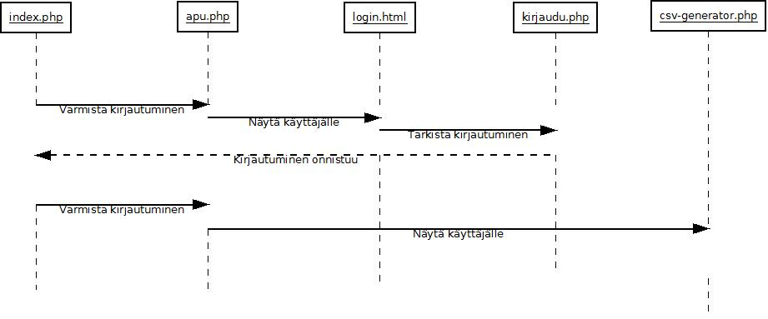
Komponenttien välinen viestintä käyttäjän navigoidessa palvelua.
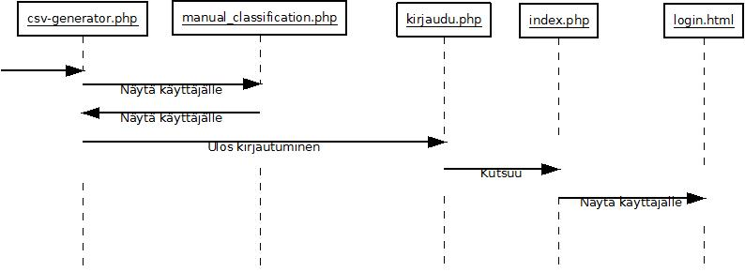

Järjestelmän komponentit

index.php
Vaatii apu.php:n ja sen avulla varmistaa onko käyttäjä kirjautunut ja ohjaa käyttäjän tämän mukaan joko login sivulle tai csv-generator sivulle.
apu.php
Kirjasto joka vaatii kyselyt.php:n. Sisältää funktiot sessioiden hallintaan, wrapperit osoitteiden ja kirjautumisen hallitsemiseen sekä filtterin joka muodostaa sql kyselyn kättäjän inputin mukaan. Lisäksi sisältää kaksi taulua, toisessa on datasaitit ja toisessa on kideluokat ja niiden lyhenteet. Ohjaa epäonnistuneen kirjautumisen takaisin login.php sivulle.
kirjaudu.php
Hallinnoi sekä sisään- että uloskirjautumista. Vaatiin apu.php:n. Ohjaa index.php:hen
csv-generator.php
Vaatiin apu.php:n ja header.html:n. Varmistaa kirjautumisen. Näyttää käyttäjälle datasetin rajausvalinnat sekä navigointipalkin. Mahdollistaa csv tiedostojen latauksen. Lomake lähettää tietonsa csvgen.php:lle.
csvgen.php
Vaatiin apu.php:n ja yhteys.php:n. Hoitaa csv-generatorin logiikkaa ja formuloi käyttäjän valinnoista SQL kyselyn. Muuttaa tuloksen csv tiedostoksi. Ohjaa käyttäjän lataamaan csv tiedoston.
manual_classification.php
Vaatiin apu.php:n, kidevalitsin.php:n ja header.html:n. Näyttää käyttäjälle Manual Classification sivun, kiteen kuvan sekä rajausvalinnat. Sisältää myös navigointipalkin. Lomake kutsuu manual_class.php:tä.
manual_class.php
Vaatiin apu.php:n ja yhteys.php:n. Hoitaa manual_classification.php:n logiikkaa. Hoitaa tietokantahaun sekä lisäyksen käyttäjän syötteen mukaan. Ohjaa takaisin manual_classification.php:hen seuraavan kiteen id:llä.
yhteys.php
Yhdistämisfunktio joka luo yhteyden tietokantaan. Käyttää Jussin tiekantatunnuksia.
mail.php
Lähettää Jussille sähköpostilla request account lomakkeen tiedot.
kidevalitsin.php
Vaatiin yhteys.php:n. Valitsee seuraavan sellaisen kiteen jota kukaan ei ole vielä luokitellut.
kyselyt.php
Vaatiin yhteys.php:n. Hoitaa käyttäjän tunnistukseen tarvittavan sql kyselyn.
login.html
Staattinen sivu joka sisältää kirjautumis lomakkeen ja request account lomakkeen. Kirjautumislomake kutsuu kirjaudu.php:tä ja request account lomake kutsuu mail.php:tä.
header.html
Sisältään navigointipalkin joka linkkaa csv-generator.php:hen, manual_classification.php:hen ja kirjaudu.php:hen avainsanalla ulos.

Asennustiedot
Tietokanta sijaitsee laitoksen users palvelimella. Kaikki järjestelmän komponentit ovat omissa alikansioissaan palvelimen htdocs kansiossa.
Tietokanta on tarkoitettu yhdeltä yleiseltä palvelimelta, mutta jos haluat asentaa sen itse, näin sen käy:
Komponentit sisältävä paketti puretaan public kansioon. Tämän jälkeen luodaan PosGreSQL tietokanta täältä löytyvin ohjein: http://www.postgresql.org/docs/9.2/static/tutorial-createdb.html
Lisää juuri luomasa tietokannan nimi, käyttäjätunnus ja salasana yhteys.php tiedostoon riville 5:
$yhteys = new PDO("pgsql:host=localhost;dbname=TIETOKANNANNIMI", "KÄTTÄJÄTUNNUS", "SALASANA");
Tämän jälkeen ajetaan kide_dbinit.sql joka alustaa tietokannan.
Tämän jälkeen tietokanta on valmis vastaanottamaan dataa. Käyttäjiä voit lisätä SQL komentototulkista komennolla INSERT INTO users VALUE('käyttäjätunnus','salasana','email')

Käynnistys ja käyttöohje
Navigoi selaimella hakemistoon jossa järjestelmä sijaitsee. Meidän tietokantamme tapauksessa osoite on: jussitii.users.cs.helsinki.fi
Kun olet saanut käyttäjätunnukset (voit käyttää testitunnuksia user:anonymous, psw:testi), kirjaudu sisään ja olet csv-generator sivulla. Valikoiden avulla voit päättää minkälaisten kiteiden tiedot haluat ladata ja painamalla submit queary saat ladattua tämän data csv tiedostona.
Data on seuraavassa muodossa: Aikaikkunan alkamishetki, kiteiden kokonaismäärä, platejen kokonaismäärä, bullettien kokonaismäärä, columnien kokonaismäärä, irregularien kokonaismäärä, rosettejen kokonaismäärä, rosette agregaattien kokonaismäärä, plate agregaattien kokonaismäärä, column agregaattien kokonaismäärä, maksimidimension keskivarvo, pinta-alalla painotettua area ration keskiarvo.
Kaikki luokitukset tässä ovat tehty c5nn metodilla joka on metodeista luotettavin.
Navigoimalla manual_classification sivulle voit luokitella itse kiteitä. Voit valita ensin datasetin ja ominaisuudet joiden mukaan rajata luokiteltavia kiteitä. Palvelu näyttää sinulle kiteen ja sinun tulee päättää mihin luokaan se kuuluu. Jos olet uusi luokittelussa, tutustu julkaisuun Ice-cloud particle habit classification using principal components (H. Lindqvist et al. 2012)
Logout painikkeella pääset kirjautumaan ulos.

Liitteet
Suunnitteludokumentti.odt, kide_db.zip,

